
RESUMEN DE CONTENIDOS

Índice
1. La palabra 2
2. El sintagma 2
2.1. Características del sintagma 3
2.2 Tipos de sintagmas 3
3. La oración simple. Constituyentes 4
3.1. Las funciones sintácticas 4
3.2. Clasificación de la oración 10
Resumen 11



1. La palabra
La palabra es la unidad lingüística, dotada de significado, que se separa de las demás por pausas en la pronunciación y por espacios en blanco en la escritura.
Las palabras se dividen en dos grandes grupos:
a) Palabras variables: sustantivos, adjetivos, verbos, determinantes y pronombres.
b) Palabras invariables: preposiciones, conjunciones y adverbios.
La formación de palabras y su relación con la construcción de diferentes categorías
Las palabras están formadas por unidades más pequeñas que pueden aportar significado léxico o información gramatical. Dentro de una palabra distinguimos principalmente el lexema o raíz y los morfemas.
- El lexema es la parte que contiene el significado principal de la palabra.
- Los morfemas son las partículas que se añaden al lexema para modificar o completar su significado. Estos pueden ser prefijos, cuando se colocan delante de la palabra, o sufijos, cuando se añaden detrás.
Los sufijos tienen una función muy importante en la formación de palabras, ya que no solo crean palabras nuevas, sino que muchas veces provocan un cambio en la categoría gramatical. Fíjate en el ejemplo:

 | Fácil (adjetivo) | Fácilmente (adverbio)
 | Fácil (adjetivo) | Facilidad (sustantivo)
 | Fácil (adjetivo) | Facilitar (verbo)
Gracias a este proceso, una misma raíz puede formar palabras diferentes con significados y categorías gramaticales diversas, formando una familia léxica. Por ello, conocer los sufijos te ayudará no solo a comprender mejor el significado de las palabras, sino también a identificar su categoría gramatical.

2. El sintagma
Un sintagma es una palabra o grupo de palabras que funciona como una unidad de significado. Esta unidad puede combinarse con otras y formar una estructura superior llamada oración. A los sintagmas también se les puede denominar “frase” e incluso, “grupo de palabras”.

2.1. Características del sintagma
- Un sintagma puede estar formado por una palabra o por un conjunto de palabras.
- Tiene sentido completo, pero no siempre tiene independencia total.
- Tiene un núcleo (sustantivo, verbo, adjetivo, adverbio...).
- Los sintagmas pueden combinarse entre sí unidos por un verbo.

2.2 Tipos de sintagmas
1. Sintagma Nominal (SN)
- Estructura: (Determinante) + Núcleo (sustantivo) + (Complementos del nombre)
- El núcleo es un nombre o equivalente (pronombre, adjetivo sustantivado o infinitivo).
- Los complementos pueden ser:
  - Adjetivos.
  - Sintagmas preposicionales.
  - Proposiciones subordinadas.
- Ejemplo:
  - La verdadera amistad del grupo.
    - Det: La
    - Núcleo: amistad
    - CN: verdadera, del grupo

2. Sintagma Adjetival (SAdj)
- Estructura: (Modificador) + Núcleo (adjetivo) + Complemento del adjetivo.
- El núcleo es un adjetivo o equivalente.
- El modificador suele ser un adverbio.
- Los complementos suelen ser otro adjetivo (azul claro) o un grupo preposicional (honesta de verdad).
- Ejemplo:
  - Muy comprometidos con la justicia.
    - Mod: Muy
    - Núcleo: comprometidos
    - CAdj.: con la justicia

3. Sintagma Adverbial (SAdv)
- Estructura: (Modificador) + Núcleo (adverbio) + (Complemento del adverbio).
- Su núcleo es un adverbio o equivalente (gerundio).
- El modificador puede ser otro adverbio.
- Los complementos suele recaer en un sintagma preposicional (cerca de la ciudad).
- Ejemplo:
  - Muy lentamente.
    - Mod: Muy
    - Núcleo: lentamente

4. Sintagma Preposicional (SPrep)
- Estructura: Preposición (enlace) + Término (normalmente un sintagma nominal, adjetival o adverbial)
- Ejemplo:
  - Por la justicia social.
    - Enlace: Por
    - Término: la justicia social

5. Sintagma Verbal (SV)
- Estructura: Núcleo (verbo) + (Complementos verbales).
- El núcleo puede ser una forma verbal simple, compuesta o una perífrasis verbal.
- Los complementos los veremos con la oración. Son las funciones sintácticas.
- La presencia de un sintagma verbal convierte a la unidad en una oración.

3. La oración simple. Constituyentes
Una oración simple es un enunciado con sentido completo que contiene un solo verbo en forma personal. Una oración puede entenderse como un conjunto de sintagmas estructurados a partir de un verbo.

3.1. Las funciones sintácticas

1. Sujeto → agente o experienciador
- Características:
- Generalmente es el agente de la acción, pero no siempre.
  - En: El árbitro pitó penalti. “El árbitro” es el agente de acción.
  - En: Me gusta la comida turca. “La comida turca” no es agente de la acción.
- Es el tema principal de la oración sobre el cual se hace una afirmación o se expresa una acción.
  - Se alquilan bicis.
  - Nos encanta la playa.
- Es el elemento de la oración que concuerda con el verbo en número y persona.
  - Los domingos son un poco tristes.
- Nunca empieza por preposición.
- Cuando el sujeto no aparece explícitamente pero se entiende, es un sujeto puede estar implícito o elíptico o tácito.
  - En : Llamaron a la puerta sobre las cinco de la tarde, el sujeto es “Ellas o ellos”, aunque no esté escrito.
- Hay verbos que no tienen sujeto. Son impersonales. Por ejemplo:
  - Verbos de fenómenos de la naturaleza: Hoy llueve mucho. Mañana granizará.
  - Verbo haber impersonal: Hay muchos estudiantes.
  - Verbo hacer impersonal (tiempo o clima): Hace frío hoy.
- Cómo localizarlo:
- Prueba de concordancia: si se cambia el verbo de número (singular a plural), probablemente el sujeto cambie.
    - Me aburre el deporte. →Me aburren los deportes.

2. Complemento directo → tema o paciente
- Características:
  - Recibe la acción del verbo.
  - Generalmente no va introducido por preposición.
  - A veces puede empezar por la preposición “a”.
    - Oliver llevó a Lucía a la estación de tren.→ Oliver la llevó a la estación de tren.
- Cómo localizarlo:
  - Prueba de la sustitución por los pronombres de CD: lo, la, los, las.
3. Complemento indirecto → beneficiario o receptor
- Características:
- Indica a quién o para quién se realiza la acción del verbo.
- Siempre está encabezado por una preposición “a” o “para”.
- Solamente puede haber un complemento indirecto por oración. Pero hay una excepción: cuando uno de ellos es un pronombre.
    - A mi abuela le encantan las fresas.
- Cuando en una oración hay un complemento directo en forma de pronombre (lo/la/los/las) y un complemento indirecto también en forma de pronombre (le/les), el complemento indirecto se transforma en “se”.
    - Fidel compuso una canción a Carla.→Fidel le la compuso.→Fidel se la compuso.
- Cómo localizarlo:
- Prueba de la sustitución por los pronombres de CI: le / les.
    - Manuela contó lo ocurrido a su madre.
    - Manuela le contó lo ocurrido.

4. Complemento circunstancial
- Características:
- El complemento circunstancial expresa las circunstancias en que se desarrolla la acción verbal:
    - Ayer Álex tocó increíblemente bien.
- Es acumulable. Puede haber más de uno.
    - El otoño pasado en los Ancares caminamos por la montaña durante más de cinco horas.
- Cómo localizarlo:
- Normalmente se puede sustituir por un adverbio.
    - Llegaron a Vigo a las once de la noche. →Llegaron allí muy tarde.

5. Atributo
- Características:
- El atributo no expresa una acción, sino una relación de identificación o caracterización del sujeto.
- El atributo es el complemento obligatorio de los verbos copulativos: ser, estar y parecer.
    - Bea parece cansada./ Mi novia es ingeniera.
- Concuerda con el sujeto y lo caracteriza o identifica.
    - Filipa es portuguesa.
    - Gonçalo es portugués.
- Cómo localizarlo:
- Prueba de la sustitución por los pronombres: lo, la, los, las.
    - Todos están muy cansados.→ Todos lo están.

6. Complemento de régimen / Suplemento
- Características:
- Aporta la información necesaria para entender la acción del verbo. Sin él, el verbo no se entiende.
    - Pienso en ti.
    - Hablaron de política.
    - Confío en mis amigos.
- Es obligatorio. Sin él el verbo está incompleto.
- No es un CD (aunque lo parezca). Parece que indica qué hace el verbo, pero no, porque lleva una preposición que es necesaria.
    - Ayer pensé en ti ¿En qué pensé? → parece tema pero el verbo hablar exige “en” ➡ Suplemento.
- Preposición FIJA. El suplemento lleva una preposición fija exigida por el verbo: depender de, confiar en, soñar con.
- Si quitas la preposición, la cláusula deja de ser correcta.
- Cómo localizarlo:
- Prueba de la sustitución. El suplemento no se sustituye por lo / le. Se sustituye por: preposición + eso
    - Insiste en el problema. → Insiste en eso.

7. Complemento predicativo
- Características:
- Expresa una propiedad, estado o resultado especialmente relacionado con el sujeto.
    - Lola llegó cansada. “Cansada” se refiere a “Lola” no a las circunstancias de su llegada. Por lo tanto, “cansada” es predicativo.
- Concuerda en género y número con el sujeto o con el complemento directo.
    - Los han encontrado totalmente asustados.
- Se puede confundir con un complemento circunstancial de modo.
    - Isabel llamó muy enfadada.
- Se comporta como un atributo porque concuerda con el sujeto.
- Al parecerse a un atributo la sustitución por un verbo copulativo hace que la oración siga teniendo el mismo significado.
    - Los alumnos llegaron cansados. → Los alumnos parecen/están cansados.
- Cómo localizarlo:
- Prueba de la concordancia. Si el complemento cambia cuando cambia el sujeto, es predicativo.
    - La niña llegó cansada.→ Las niñas llegaron cansadas.
Cansada / cansadas concuerda → predicativo.

8. Complemento agente.
- Características:
- Indica quién o qué realiza la acción del verbo en las oraciones pasivas.
    - La feria fue inaugurada por el alcalde. “Por el alcalde” se refiere a la persona que realiza la acción de inaugurar.
- Siempre es un sintagma preposicional con la preposición “por”.
    - Los candidatos serán entrevistados por el director.
- Cómo localizarlo:
- Si se transforma la acción a voz activa, el C.Ag. se convierte en Suj.
    - La feria fue inaugurada por el alcalde → El alcalde inauguró la feria.

Cuadro Resumen:

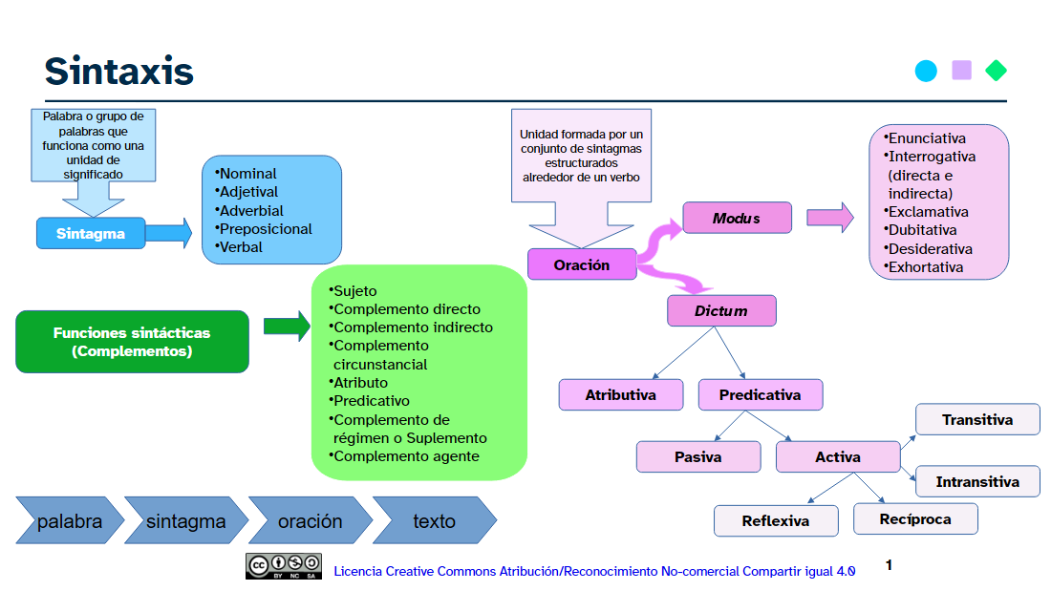  Abreviatura | Función sintáctica | Qué indica / función | Ejemplo
S | Sujeto | Quién realiza la acción del verbo | Uxía estudia mucho
PV | Predicado verbal | Predicado con verbo pleno | Antón trabaja mucho
PN | Predicado nominal | Predicado con verbo copulativo (ser, estar, parecer) | Brais es amable
V | Verbo | Núcleo del predicado | Iria come fruta
Atr | Atributo | Cualidad del sujeto con verbos copulativos | Noa es inteligente
CD | Complemento directo | Recibe la acción | Martiño lee un libro
CI | Complemento indirecto | Destinatario o beneficiario | Lara dio un regalo a Xoán
CC | Complemento circunstancial | Indica circunstancias de la acción | Antía estudia en la biblioteca
CCL | C. circunstancial de lugar | Indica dónde | Diego vive en Lugo
CCT | C. circunstancial de tiempo | Indica cuándo | Sabela llegó ayer
CCM | C. circunstancial de modo | Indica cómo | Roi habla claramente
CCC | C. circunstancial de cantidad | Indica cuánto | Aldara trabaja mucho
CCComp | C. circunstancial de compañía | Indica con quién | Estudia con sus amigos
CCAf | C. circunstancial de afirmación | Indica que la acción se realiza | Marta también vino
CCNeg | C. circunstancial de negación | Indica que la acción no se realiza | Marta no vino
CCIns | C. circunstancial de instrumento | Indica con qué se realiza la acción | Uxía trabaja con material reciclado
CCCau | C. circunstancial de causa | Indica por qué | Se retrasó por la lluvia
CCF | C. circunstancial de finalidad | Indica para qué | Estudio para el sobresaliente
CCD | C. circunstancial de duda | Indica que la acción no es segura | Quizá Anxo apruebe
Supl. | Suplemento | Complemento exigido por el verbo con preposición | Paulo confía en sus amigos
CPred | Predicativo | Cualidad del sujeto o CD con verbo no copulativo | Xoel llegó cansado
C.Ag. | Complemento Agente | Quien realiza la acción en las oraciones pasivas | Ana fue expulsada por el árbitro

3.2. Clasificación de la oración
- Según el modus
Cuando se habla del modus se habla de la intención que tiene el hablante cuando construye una oración, es decir, qué finalidad persigue con ella. Atendiendo a esto, las oraciones pueden clasificarse en:
- Oraciones enunciativas: son aquellas que pretenden dar una información o referirse a la realidad externa. Ej.: Mañana no hay clase por la tarde.
- Oraciones interrogativas: plantean una pregunta, y pueden hacerlo de forma directa o indirecta.
- Directa: ¿Vendrás mañana al cine? ¿Te traigo un café? ¿Está lloviendo?
- Indirecta: Mateo me preguntó la hora. Mi abuela me preguntó si me apetecía un café.
- Oraciones exclamativas: expresan una idea, normalmente subjetiva (emoción, opinión, sentimiento, impresión) y van entre signos de exclamación. Ej.: ¡Qué día tan horrible he tenido!
- Oraciones dubitativas: expresan duda o incerteza. Ej.: Puede que el examen sea la próxima semana.
- Oraciones desiderativas: expresan un deseo. Ej.: Ojalá no llueva mañana.
- Oraciones exhortativas: expresan orden o mandato. Ej.: Recoge ahora mismo tu habitación.
- Según el dictum
Cuando se habla del dictum se habla de la estructura de la oración, de la voz del verbo, de los complementos que la forman. Atendiendo a este criterio, clasificamos las oraciones en:
- Oraciones atributivas: son aquellas que tienen como núcleo un verbo copulativo (ser, estar, parecer) que va complementado por un atributo. Ej.: Los alumnos parecían nerviosos en el examen.

- Oraciones predicativas: su núcleo es un verbo no copulativo, por lo tanto no llevan atributo. Pueden clasificarse en:
A) Pasivas: el verbo, núcleo del predicado, está en voz pasiva; es decir, está formado por una forma del verbo ser conjugada y el participio de otro verbo. En las oraciones pasivas el sujeto no es agente, sino paciente; esto quiere decir que no realiza la acción sino que la recibe. Puede tener un complemento agente para indicar quién o qué realiza la acción. Ejemplo: La feria fue inaugurada por el alcalde.

B) Activas: el verbo, núcleo del predicado, está en voz activa. El sujeto es agente, es decir, realiza la acción, y la oración puede tener cualquier tipo de complemento. Ejemplo: Los concursantes presentaron sus proyectos de ciencias al jurado.

Las oraciones activas se clasifican en:
  - Transitivas: tienen complemento directo → ¿Compraste el pan en la panadería de siempre? Te recogeré delante del instituto a las dos y media.
  - Intransitivas: no tiene complemento directo → El sábado comeré con mi prima en casa de mi tía. Ana siempre viaja sola.

Las oraciones predicativas, pueden ser, a su vez, aunque no necesariamente:
- Reflexivas: el sujeto realiza la acción sobre sí mismo; es decir, S y CD tienen el mismo referente. Ejemplo: ¡Ese chico se peina fatal!. Me preparo la mochila todas las tardes para el día siguiente.
- Recíprocas: el sujeto es plural y sus miembros se intercambian la acción. Ejemplo: Los jugadores se pasaban la pelota a una velocidad increíble. Mis primos no se soportan.

Resumen


“Resumen de contenido. Orácora: Conectando (con) palabras”, del proxecto cREAgal, se publica con Licencia Creative Commons Atribución/Reconocimiento No-comercial Compartir igual 4.0

